学华为拿结果——构建责任结果导向的绩效管理训战营
【课程背景】
华为创始人任正非先生在2016年市场部会议上，针对绩效管理和人才选拔，特别提出：“各级主管的目标与责任要清晰，责任结果导向的考核机制，导致内部的机制简单，风气正派，脑袋对着客户的勇士更多。责任结果导向，必然是优秀干部辈出，迎合作风消失。”
那么华为究竟如何将“责任结果导向”解码到每一个岗位的绩效考核上呢？
绩效管理工作是企业管理工作的枢纽，直接决定着企业的管理水平。在具体的管理实践中，可能会遇到如下问题：
1. 绩效管理到底应该由谁来主导负责？各级管理者在推行绩效管理中应承担什么职责？
2. 企业战略目标如何落地，如何让企业的指标体系形成合力？
3. 绩效评定指标如何分解，标准如何量化可操作？
4. 绩效管理为什么总有人不理解，不支持？如何提升大家对绩效管理的认识？
5. 基于BSC的KPI指标设计思路是怎样的，如何运用BSC的理论分解KPI？
6. 如何设计简单明了的绩效考核表，既便于考核，又方便员工理解？
7. 执行困难，执行力低是什么原因，如何改善？
8. 如何提高各级管理者对员工激励和辅导的技能？
9. 绩效考核的结果如何计算，如何与企业经营业绩挂钩，如何激发员工积极性？
10. 如何打破大锅饭，一定要推行强制排序吗？
11. 不同部门之间如何进行平衡？消除老好人现象？
12. 如何与员工进行绩效面谈，沟通什么，如何固化沟通成果？
【培训课时】2天，12小时
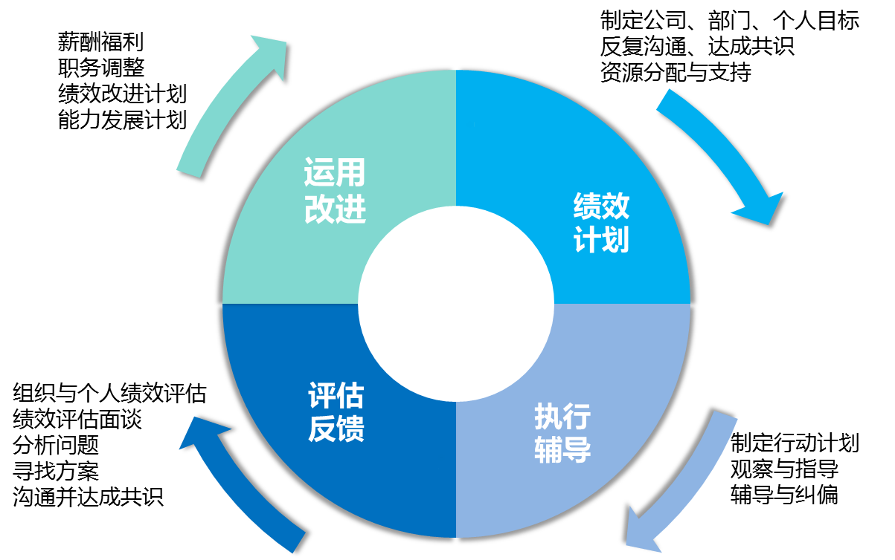
【知识框架】
【课程受益】
- 提高各级管理者和员工对绩效管理必要性的认识；
- 掌握企业在推行绩效管理中破除阻力的思路和方法；
- 掌握企业制定绩效指标的方法和工具；
- 掌握基于BSC的KPI指标设计方法；
- 会设计绩效考核表和设计奖金的计算模型；
- 掌握如何打破平均主义和大锅饭现象；
- 掌握提高员工执行力的思路和方法；
- 掌握更高效的绩效面谈技巧；
- 扩大对绩效考评结果应用领域的认识。
【课程纲要】
第一章：绩效管理概述
一、绩效管理在企业管理中的位置
1. 人力资源管理在企业管理中的位置
2. 绩效管理在人力资源管理中的位置
3. 人力资源管理的四大机制
二、企业绩效管理有效实施的几点思考
1. 企业的改革精神与目标体系
2. 员工的思想工作及心态转变
3. 绩效管理方案的科学性与合理性
三、绩效管理工作涉及的常见问题
1. 目前企业绩效管理中存在的问题探讨
2. 企业绩效管理工作的相关配套
1）绩效考核主体
2）绩效考核周期
3）员工绩效基准值设计
4）企业绩效奖金池设计思路
3. 如何转变各级管理者在绩效管理方面的意识？
4. 绩效管理涉及到利益的再分配，如何获得理解和员工的支持？
5. 如何规避形式主义，平均主义和大锅饭现象怎么解决？
四、企业绩效管理流程
1. 绩效考评指标和标准的制定
2. 绩效实施和辅导
3. 绩效考评
4. 绩效考评结果反馈与应用
第二章：绩效考核指标的设计
一、企业的目标管理
讨论：目标不明确会导致哪些问题？
1. 目标管理有效的逻辑
2. 分解目标的工具与方法
3. 目标具体化的标志
1）指标
2）标准
3）权重
二、指标的分解思路
1. 企业的战略目标
2. 部门或岗位职责
3. 短板或不足
4. 企业关键成功因素等
三、常见指标术语的介绍与解释
1. KPI
2. PCI
3. WAI
4. NNI
5. BSC
6. OKR
四、指标分解与练习
1. 结果性指标
2. 态度性指标
3. 能力性指标
互动练习：结果性指标分解
总结：现场提炼形成各典型岗位指标库
五、设定考评标准
1. 标准设定的原则（SMART原则）
六、设计绩效考核表
案例：某岗位绩效考核表设计讨论
现场分享：绩效考核表如何设计
1. 绩效考核表的分数如何统计（附带公式设定讲解）
分享：各类岗位绩效考核表现场分享，可提供学员
第三章：基于BSC的KPI指标设计
一、平衡计分卡介绍
1. 平衡计分卡的理论背景及概述
2. 平衡记分卡的指标类型及其相互关系介绍
1）学习与发展指标
2）内部流程指标
3）客户角度指标
4）财务角度指标
二、如何实施和应用平衡记分卡
案例：某大型企业应用平衡记分卡实例
1. 应用BSC技术提炼企业层面的KPI
2. 应用BSC技术提炼部门层面的KPI
3. 应用BSC技术提炼岗位层面的KPI
4. 应用BSC形成企业的战略地图
5. 形成企业的指标库
练习：根据给定案例，利于BSC的思路提取KPI
三、基于BSC技术的绩效考核表设计
工具：绩效考核表参考模板
第四章：绩效实施与辅导
一、绩效辅导的主要作用
1. 过程纠偏与指导
2. 收集考评信息
二、管理者应具备素质探讨
互动：好的管理者应具备哪些素质
1. 管理者的素质模型
三、关于执行力
思考：影响执行力的因素有哪些?
1. 提高执行力的几点建议
2. 高效执行力文化的打造
四、如何有效激励下属
案例：这样的员工如何激励
1. 激励的心理学原理分享
2. 激励下属的具体举措分享
第五章：绩效考评
一、绩效考评中存在的问题
1. 难以量化的问题
2. 主观误区(首因效应、近期效应、刻板效应，晕轮误差)
二、绩效考评方法介绍
1. 排序法
2. 行为观察法
3. 关键事件法
4. 加权选择量表法
5. 绩效合约法
三、绩效考核结果的计算方案
练习：奖金计算方案
1. 绩效考核结果计算的关键点
案例分享：某大型企业的绩效考核计算方案
方法分享：计算方案的
四、企业奖金池设计原则与方法
1. 企业奖金池设定的常用方法
2. 奖金池设定的原则
五、企业年终奖方案如何设计
1. 约定发年终奖的条件
2. 年终奖方案如何设计
六、绩效考评结果的分析
1. 奖金总额的管控思路及结果分析
2. 考核结果分布是否符合正态分布
3. 克服平均主义的几点思考
第六章：绩效考评结果的反馈与应用
案例：考评结果的反馈误区
一、绩效反馈面谈
1. 面谈的周期
2. 面谈的形式
3. 面谈的内容
工具：绩效面谈表的设计
互动：如何有效的进行绩效面谈
二、绩效考评结果的应用形式
1. 奖金计算与薪酬调整
2. 职位变动与优胜劣汰
3. 先进评选与人才培养
4. 人才职业生涯规划
案例：华为的人才发展整体方案
第七章：企业绩效管理系统的运行评估与优化
一、评估内容
1. 绩效管理系统本身存在的问题(制度、方案、体系合理性)
2. 与其他系统之间的衔接问题
工具：绩效管理系统评估问卷表
二、主要评估的指标
1. 被评估人数
2. 绩效面谈质量
3. 信息收集质量
4. 绩效等级分布
5. 绩效管理与企业绩效的关联度
6. 员工的认可度
三、绩效管理系统运行的改进思路
1. 指标制定方面
2. 过程实施方面
3. 绩效考评方面
4. 绩效反馈与结果应用方面
案例研讨：华为绩效管理案例分享
案例研讨：海底捞绩效管理案例分享
案例研讨：万科集团绩效管理案例分享

